**I PARTIGIANI F.I.V.L. INVITANO A CELEBRARE IL 23 AGOSTO,**

**(Giornata Europea delle vittime di tutti i totalitarismi)**

Il *Raggruppamento Ingauno Volontari della Libertà*, affiliato alla **F.I.V.L.** (Federazione Italiana Volontari della Libertà: i Partigiani “azzurri”, cattolici, liberali, autonomi), mai dimentico del tributo di sangue e sofferenze versato all’occupazione nazi-fascista dalle nostre vallate e della gloria riscossa con la Liberazione, vuole ricordare l’agenda dell’antifascismo europeo e internazionale.

In particolare richiamiamo l’attenzione sul **23 agosto** p.v., quando ricorre *la* ***Giornata di commemorazione delle vittime di tutti i totalitarismi***. Essa è stata istituita dal Parlamento Europeo già dal 2008, ma è pure osservata al di là dell’Oceano come *Black Ribbon day* (vedi logo allegato) e raccomandata dalla ormai storica **Risoluzione del Parlamento Europeo 19 settembre 2019**. In Italia, per diverse ragioni, questa celebrazione è ancor poco praticata: forse perché il *Patto Ribbentrop – Molotov* (per l’appunto siglato il 23 agosto 1939; in allegato fotografia della storica firma) ebbe ripercussioni immediate e pratiche soprattutto nella regione centro-orientale del nostro continente; forse anche per l’inibizione esercitata negli anni scorsi dalla influente diplomazia sovietica e post-sovietica; ma anche per la difficoltà in Italia da parte del mondo politico e associativo a fare i conti con un certo passato. Il **Raggruppamento Ingauno Volontari della Libertà** invita tutti a guardare avanti. Tante volte invochiamo il “*ce lo chiede l’Europa*”: ecco, facciamolo.

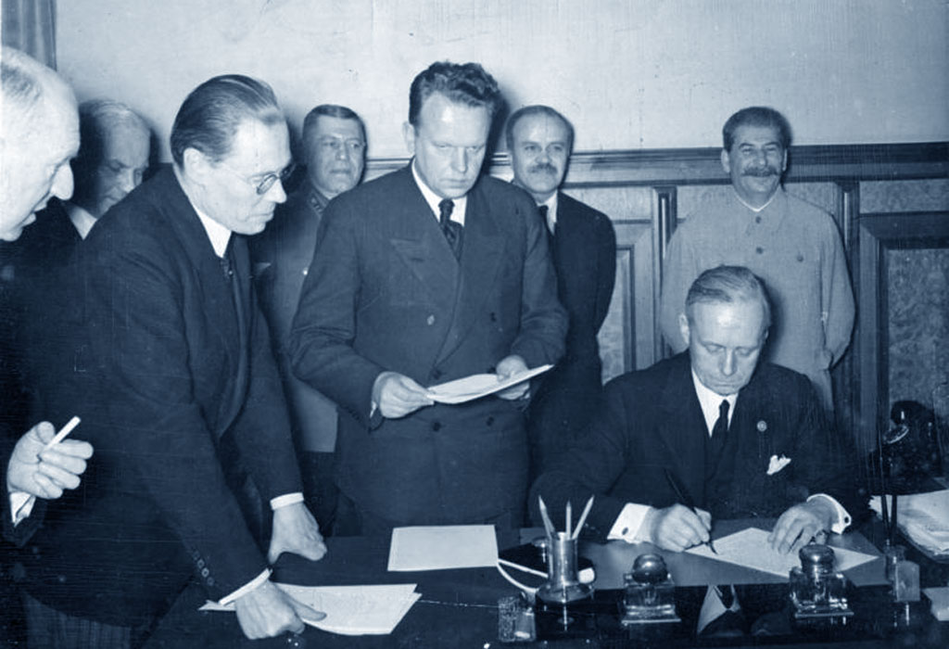

[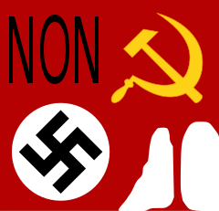](https://wikipedia.org/wiki/File:Anti-dictatures.svg)